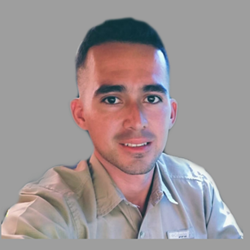
Gilberto Omar Godoy González
27 Años.
Casado.
La Gomera, Escuintla
Diagonal 1 7 – 62 col. 1ero de Mayo.
Tel: 4538-7603, 5427-1422
Licencia de conducir tipo: C 6-0701787
Correo: gilbertoomargodoy@gmail.com
Perito Contador con Orientación en Computación.
Ingeniero Agroindustrial.

HABILIDADES
-Disciplina.
Programas manejados; Excel, PowerPoint, Word.
Nociones en; Control de calidad, salud ocupacional, almacenaje, producción, cosecha, fertilización, Competencia para la gestión de sistemas agrícola, pecuaria y Agroindustrial.
-Orden.
-Mediación y Negociación.
- Resolución de Conflictos.
-Toma de decisiones.
-Organización Personal.
-Liderazgo
-Servicio al cliente
-Compromiso
-Planificación.

Educación.
1999-2004 Diploma de Sexto Primaria.
Municipio-Depto. Colegio Mixto Particular de Ciencias Comerciales San José, Puerto de San José, Escuintla.

2005-2007 Diploma de Secundaria.
Municipio-Depto. Liceo Alpha y Omega, Puerto de San José, Escuintla.

2008-2010 Diploma de Perito contador con Orientación en Computación.
Municipio-Depto. Colegio Particular Mixto Santa María, Puerto de San José, Escuintla.

2011-2015 Titulo de Ingeniero Agroindustrial, con grado de Licenciatura.
Municipio-Depto. Universidad Mariano Gálvez, sede Central.

2018-2019 Segundo semestre de Ingeniería en agronomía Gerencia y Producción Agrícola en
Municipio-Depto. Ambientes Controlados. Universidad San Pablo de Guatemala. Sede Escuintla.

EXPERIENCIA LABORAL
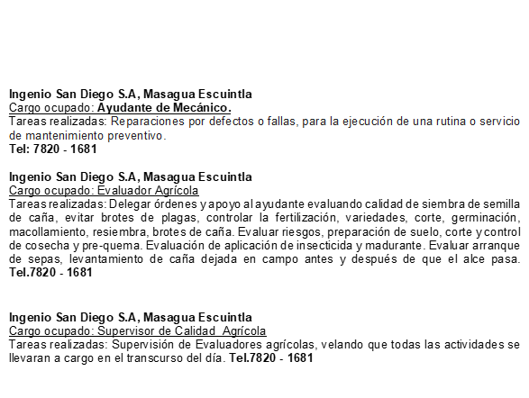

2011 - 2012
Masagua, Escuintla

2012 - 2014
Masagua, Escuintla

2014 – 2015
Masagua, Escuintla

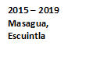
Ingenio San Diego, Masagua Escuintla
Cargo ocupado: Jefe de Frente de cosecha manual a granel:
Tareas realizadas: Corte; Revisar lotes o fincas antes de la cosecha, Evaluar el tipo de terreno. Conocer las variedades de la caña, encargado de realizar la quema de caña en el frente. Delegar cantidad de área o toneladas de caña a cosechar en el día. Coordinar movimientos de maquinaria. Control de una buena carga a las jaulas. Distribuir grupos de corte en fincas o lotes a cosechar. Velar por la calidad de corte. Durante el día evitar accidentes en el área de trabajo. Personal a cargo durante la zafra; 500 cortadores en modulo habitacional, 1 jefe de corte, 1 jefe de calidad de corte, 9 caporales, 9 monitores, 2 instaladores de baños, 2 enfermeros, 1 operador de tractores, 3 quemadores, 1 comando contra incendios, 9 buses y 1 Carro proporcionado por el ingenio para realizar la supervisión de los trabajos.
Tel.7820 - 1681

